Tisková zpráva

Systémy horkých vtoků Oerlikon HRSflow kombinují nákladově efektivní výrobu s přesným řízením procesu

Technologie horkých vtoků pro vynikající kvalitu povrchu v automobilovém průmyslu

San Polo di Piave/Itálie - únor 2023 - Technologie horkých vtoků umožňuje vstřikovat díly s nejvyšší kvalitou povrchu, jak to vyžaduje zejména automobilový průmysl. Systémy Oerlikon HRSflow podporují v mnoha aplikacích nákladově efektivní výrobu s úsporou materiálu a vysoce přesným řízením procesu. Příkladem je „chytrý“¨ zadní panel automobilu v technologii 2K a také vstřikované světlovodné prvky, pro které se používá nová, patentovaná vložka v místě vtoku CTC. Výhody technologie FLEXflow se servopohonem řízeným polohováním jehly jsou demonstrovány na kaskádovém vstřikování krytů světlometů a zpětném vstřikování fólií pro lehké konstrukční aplikace.

„Chytrý“ automobilový zadní panel
Nosným prvkem „chytrého“ automobilového zadního panelu využívajícího technologii 2K je rám vyrobený z PC/ABS. V prvním kroku se vstřikuje pomocí hydraulického 2-tryskového systému horkých vtoků od společnosti Oerlikon HRSflow. Ve druhém kroku je díl zapouzdřen s PMMA nebo alternativně PC pomocí jedné trysky řady Ga. Nakonec je díl přímo ve formě dekorován kapacitní, ale esteticky příjemnou fólií. Kromě společnosti Oerlikon HRSflow přispěly k úspěchu tohoto inovativního projektu, který vzhledem ke složitým požadavkům vyžadoval mimo jiné rozsáhlé reologické výpočty, také společnosti Kurz, ENGEL a Schöfer.

Světlovodný prvek
Pro vstřikování automobilového světlovodného prvku poskytuje nová patentovaná vložka v místě vtoku CTC společnosti Oerlikon HRSflow optimální vlastnosti. Je vyroben z oceli s vynikajícími mechanickými vlastnostmi a odolností proti opotřebení. Kromě toho je díky optimální tepelné regulaci v oblasti místa vtoku ve spojení s válcovou jehlou zcela vyloučena tvorba otřepů. Oba faktory pomáhají optimalizovat produktivitu při výrobě světlovodného prvku. Shovívavé rozměrové požadavky zjednodušují obrábění sedla trysky a chytré řešení, které umožňuje obnovení otevření šoupátka s minimálním úsilím, usnadňuje údržbu. Mezi typické aplikace nového CTC patří obecně vstřikované díly, které vyžadují široké procesní okno kvůli obtížným podmínkám, jako jsou nízké objemy vstřiků, dlouhé doby balení a vysoké hodnoty udržovacího tlaku.

Světlomety
LED světlomety z křišťálově čistého polykarbonátu (PC) jsou osvědčenou aplikací technologie FLEXflow společnosti Oerlikon HRSflow. Servomotory systémů umožňují synchronizované pohyby jehel pro přesně řízený postup čela toku při sekvenčním vstřikování. Náhlé poklesy tlaku, k nimž dochází při otevření přídavných trysek, jsou dokonale tlumeny, takže dutiny jsou vyplněny rovnoměrně a zbytková napětí ve výlisku jsou minimalizována. Vysoká flexibilita je možná i ve fázi udržovacího tlaku, protože profil zavírání jehly (rychlost a zdvih) lze přizpůsobit rozměrovým požadavkům výrobku.

Lehká konstrukce pomocí zpětného vstřikování
Možnosti technologie horkých vtoků při navrhování budoucích kokpitů jsou ilustrovány společným projektem společností Koller Group, Dietfurt a Oerlikon HRSflow na příkladu ukázkové části pouzdra notebooku. Prefabrikovaná a předem připravená fólie je zpětně vstřikována s PC pomocí procesu FIM (Film Insert Molding). Vývoj formy byl proveden společně se společností Koller Formenbau, zatímco proces zpětného vstřikování byl vyvinut se společností Koller Kunststofftechnik, specialistou na lehké konstrukce pro automobilový průmysl. Zatímco fólie byla zpočátku posunuta pod bod vstřikování, tomuto efektu vymývání bylo možné spolehlivě zabránit použitím a optimalizací elektricky ovladatelného systému horkých vtoků FLEXflow společnosti Oerlikon HRSflow.

O divizi Oerlikon Polymer Processing Solutions
Společnost Oerlikon je předním poskytovatelem komplexních řešení pro polymerní výrobní závody a vysoce přesných zařízení pro řízení průtoku. Společnost Oerlikon HRSflow, součást divize Polymer Processing Solutions, vyvíjí a vyrábí pokročilé a inovativní systémy horkých vtoků a řešení s více dutinami pro vstřikovací průmysl. Mezi obchodní odvětví patří automobilový průmysl, logistika a životní prostředí, domácí spotřebiče, mobilita, domácí potřeby a zahradnictví, technické aplikace, zdravotnictví, nápoje a domácnost, tenkostěnné obaly, kosmetika a osobní péče. Divize dále nabízí polykondenzační a vytlačovací linky, řešení pro spřádání umělých vláken, texturační stroje, linky na výrobu BCF a střižových vláken a systémy pro výrobu netkaných textilií. Její inženýrská kompetence vede k udržitelným a energeticky účinným řešením pro celý řetězec přidané hodnoty textilu s přístupem k oběhovému hospodářství. Kromě toho Oerlikon vyvíjí a vyrábí zakázková zubová dávkovací čerpadla pro textilní, automobilový, chemický průmysl, barviva a laky.

Divize slouží zákazníkům prostřednictvím svých technologických značek – Oerlikon Barmag, Oerlikon Neumag, Oerlikon Nonwoven a Oerlikon HRSflow v přibližně 120 zemích s výrobními, prodejními, distribučními a servisními organizacemi.

Divize je součástí veřejně obchodované skupiny Oerlikon Group se sídlem ve Švýcarsku, která má 12 000 zaměstnanců a v roce 2021 dosáhla tržeb ve výši 2,65 miliardy CHF.

Pro více informací: www.hrsflow.com

Další informace získáte od:
Chiara Montagner  Vedoucí marketingu a komunikace  Oerlikon HRSflow  Tel: +39 0422 750 127  Fax: +39 0422 750 303  chiara.montagner@oerlikon.com  www.oerlikon.com/hrsflow | Erica Gaggiato  Specialista marketingu a komunikace  Oerlikon HRSflow  Tel: +39 0422 750 120  Fax: +39 0422 750 303  erica.gaggiato@oerlikon.com  www.oerlikon.com/hrsflow

Redakční kontakt a adresa pro zaslání kopie poukazu:
Dr.-Ing. Jörg Wolters
Konsens PR GmbH & Co. KG
Im Kühlen Grund 10, D-64823 Groß-Umstadt, Německo
Tel: +49 6078 9363 13
mail@konsens.de

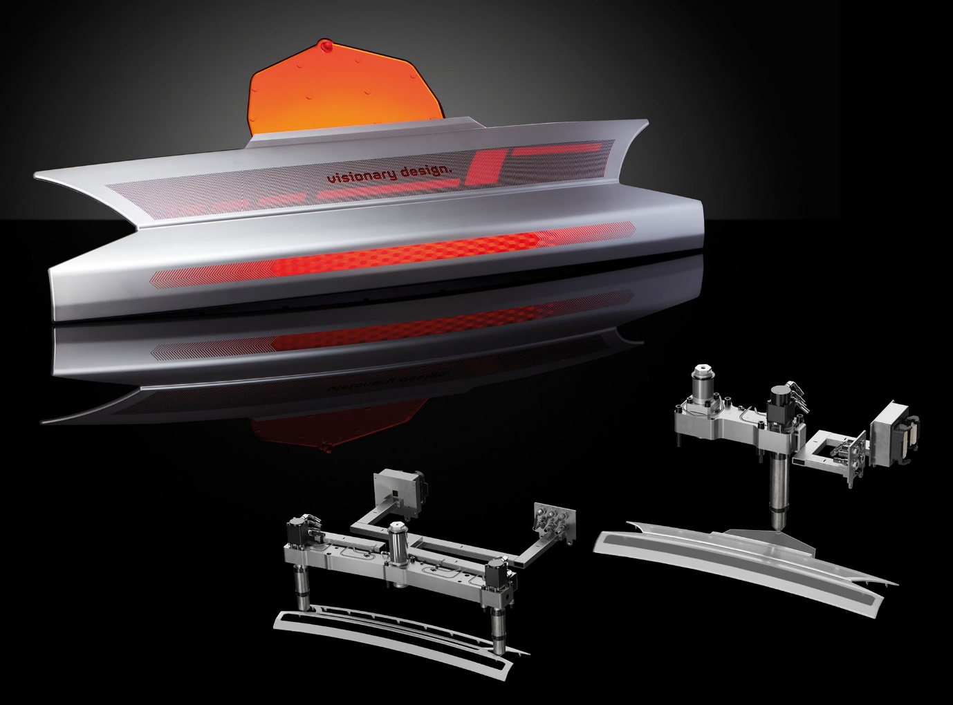 „Chytrý“ automobilový zadní panel v technologii 2K, sestávající z rámu PC/ABS zapouzdřeného PMMA nebo PC, je v první fázi vstřikován pomocí 2-kapkového hydraulického systému od společnosti Oerlikon HRSflow a poté zapouzdřen pomocí jediné trysky ze série Ga. © Oerlikon HRSflow
Text a obrázek této tiskové zprávy jsou k dispozici ke stažení na internetové adrese https://www.konsens.de/hrsflow.

